

实验报告

课程名称： 数据结构
实验项目： 二叉树操作
专业班级： 计算机科学与技术1302班
姓 名： 殷成文 学 号： 130405212
实验室号： 205 实验组号： 12
实验时间： 2015.5.29 批阅时间：
指导教师： 王宏生 成 绩：
沈阳工业大学实验报告
（适用计算机程序设计类）
专业班级： 计算机1302班 学号： 130405212 姓名： 殷成文
实验名称：二叉树操作
- 实验目的：
- 熟悉二叉树节点的结构和对儿叉树的基本操作；
- 掌握对二叉树每一种操作的具体实现；
3、学会利用递归方法对二叉树这种递归数据结构进行处理的算法。
２.实验要求
- 认真阅读本实验内容，实验前应做好程序代码的录入；
- 实验课上调试和运行程序；
- 保存和打印出程序运行结果，并结合程序进行分析。
３.实验内容：
1．输入字符序列，建立二叉链表。
2．中序遍历二叉树:递归算法。
3．中序遍历二叉树:非递归算法。（最好也能实现先序，后序非递归算法）
4．求二叉树的高度 。
5．求二叉树的叶子个数。
6．编写一个主函数,调试上述算法。
４.运行环境
开发语言：C++
开发工具：Ubuntu14.04 vim g++

５.运行结果
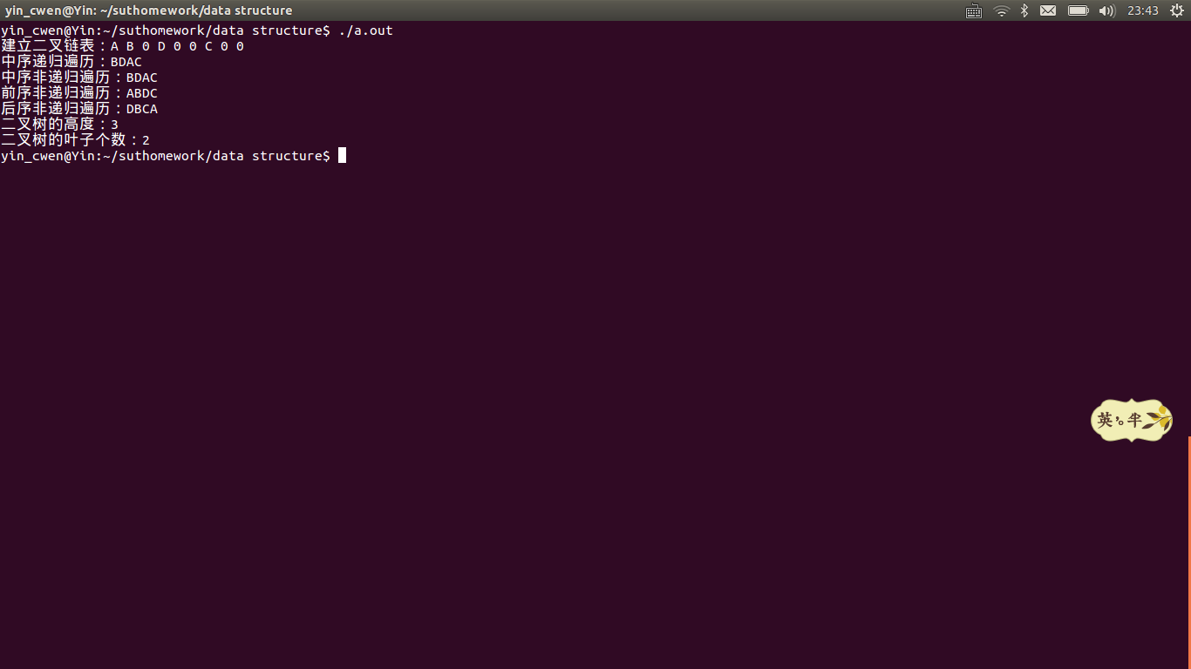
６.程序代码（见附件A）

附件A 沈阳工业大学实验报告
（适用计算机程序设计类）
专业班级： 计算机1302班 学号： 130405212 姓名： 殷成文
实验步骤或程序：
#include<iostream>
#include<cstdlib>
#define STACK_SIZE 100
using namespace std;
typedef struct BiNode {
char data;
struct BiNode *leChild;
struct BiNode *riChild;
}BiNode,*BiRoot;
BiRoot biRoot;
char ch;
int num = 0;
int depth = 0;

void CreateTree(BiRoot &T) {
cin >> ch;
if(ch == '0') T = NULL;
else {
T = (BiRoot)malloc(sizeof(BiNode));
T->data = ch;
CreateTree(T->leChild);
CreateTree(T->riChild);
}
return ;
}

void InOrder(BiRoot &T) {
if(T == NULL) return;
else {
InOrder(T->leChild);
cout << T->data;
InOrder(T->riChild);
}
}
void InOrderNoRec(BiRoot &T) {
BiNode *p = T;
int num = 0;
BiNode *stack[30];
while(p != NULL || num > 0) {
while(p != NULL ) {
stack[num++] = p;
p = p->leChild;
}
num--;
p = stack[num];
cout << p->data;
p = p->riChild;
}
cout << endl;
}
void PreOrderNoRec(BiRoot &T) {
BiNode *p = T;
int num = 0;
BiNode *stack[30];
while(p != NULL || num > 0) {
while(p != NULL ) {
cout << p->data;
stack[num++] = p;
p = p->leChild;
}
num--;
p = stack[num];
p = p->riChild;
}
cout << endl;
}

void PostOrderNoRec(BiRoot &T) {
BiNode *p = T;
BiNode *stack[30];
int num = 0;
BiNode *have_visited = NULL;
while(p != NULL || num > 0) {
while(p!= NULL) {
stack[num++] = p;
p = p->leChild;
}
p = stack[num -1];
if(p->riChild == NULL || have_visited == p->riChild) {
num--;
cout << p->data;
have_visited = p;
p = NULL;
}else {

p = p->riChild;
}
}
cout << endl;
}
int countLeaves(BiRoot T) {
if(T) {
if(!T->leChild && !T->riChild)num++;
countLeaves(T->leChild);
countLeaves(T->riChild);
}
return num;
}
int countDepth(BiRoot T){
if(T==NULL)return 0;
else{
int depth1 = countDepth(T->leChild);// 左子树的深度
int depth2 = countDepth(T->riChild);// 右子树的深度
if(depth1>depth2) depth = depth1+1;
else depth = depth2+1;
return depth;

}

}
int main() {
cout << "建立二叉链表：" ;
CreateTree(biRoot);
cout << "中序递归遍历：";
InOrder(biRoot);
cout << endl;
cout << "中序非递归遍历：";
InOrderNoRec(biRoot);
cout << "前序非递归遍历：";
PreOrderNoRec(biRoot);
cout << "后序非递归遍历：";
PostOrderNoRec(biRoot);
cout << "二叉树的高度：" << countDepth(biRoot) << endl;
cout << "二叉树的叶子个数：" << countLeaves(biRoot) << endl;
return 0;
}

